师大附中第七次月考试卷·文综（地理部分）2007年3月
命题：湖南师大附中高三文科综合备课组
- 选择题（本大题共35小题，每小题4分，共计140分。在每小题所列出的四个选项
中，只有一项是最符合题目要求的。
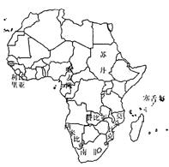
2007年1月30日，国家主席胡锦涛出访喀麦隆、利比亚、苏丹、赞比亚、纳米比亚、南非。莫桑比克、塞舌尔等非洲八国。据此回答1－3题。
1、胡主席出访的第一站喀麦隆被誉为“微型非洲”。关于“微型非洲”含义的理解错误的是
A、地貌类型多样
B、拥有非洲所有的气候类型
C、民族众多，文化多样
D、旅游资源丰富多彩
2、下列国家与其盛产资源的搭配错误的是
A、纳米比亚――木材
B、赞比亚――铜矿
C、苏丹――石油
D、塞舌尔――渔业
3、下列国家中，胡主席访问时全国普遍高温多雨的是
- 苏丹、莫桑比克
- 赞比亚、塞舌尔
C、纳米比亚、利比里亚
D、喀麦隆、南非
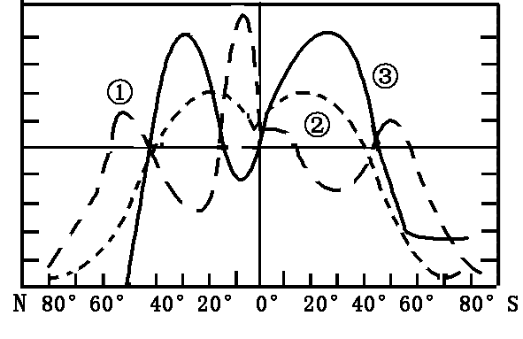
读世界大洋表面蒸发，降水与盐度年平均值的地理分布图，回答4－6题：
4、图中三条曲线①、②、③分别表示
A.大气降水量、蒸发量、盐度
B.大气降水量、盐度、蒸发量
C.盐度、蒸发量、大气降水量
D.蒸发量、大气降水量、盐度
5、曲线①在南北纬30°左右有较低值，其主要原因是
A.受西风带影响降水丰富
B.受副热带高气压带控制
C.河流众多，淡水补充
D.太阳辐射较弱，蒸发少
6、曲线③中，60°N处的数值比60°S处的小，其主要影响因素是
A.太阳辐射 B.大气降水 C.寒流影响 D.淡水汇入

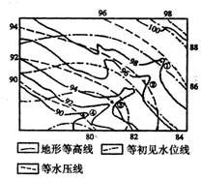
读某地承压水等水压线图，回答7－9题
7、P处承压水的流向是
A、自西北向东南
B、自东北向西南
C、自西南向东北
D、自东南向西北
8、a、b、c、d四口水井中，井水水位海拔最高的是
A、a B、b C、c D、d
9、a、b、c、d四口水井中，挖得最浅的是
A、a B、b C、c D、d
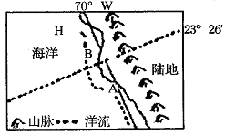
读右图，回答10－11题。
10、若一艘轮船航行至A处附近时恰好日出，此时北京时间为19：00，则广州该日的昼长大约为
A、10小时 B、11小时20分
C、12小时40分 D、14小时
11、下列说法正确的是
A、图中山脉趋向大体为西北－东南走向
B、依据板块构造理论，山脉的海拔高度将变矮
C、若艘轮船从A处沿海岸线向南航行3000km，船员将依次观赏到热带荒漠、亚热带常绿硬叶林、温带落叶阔叶林
D、A附近海域由于浅海大陆架广阔，所以渔业资源丰富
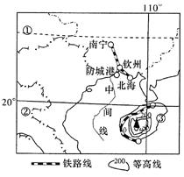
36、阅读下面图文材料，回答问题。
材料一 1993年，中越开始就北部湾划界问题进行谈判。经过18轮磋商，两国终于达成一致，于2000年12月签署了《中华人民共和国和越南社会主义共和国关于两国在北部湾领海、专属经济区和大陆架的划界协定》（简称“北部湾划界协定”）。双方按各1/2的比例划分北部湾（见右图）。
材料二 2006年3月，广西成立了北部湾经济区，它包括广西南宁、北海、钦州及防城港4市所辖的行政区域，后根据实际情况和发展需要，把政府机构和崇左两市的交通与物流纳入经济区统一考虑，形成“4+2”的格局，这样，经济区陆域面积就达7.27万平方公里，占广西的30.7%。海域总面积达12.93万平方公里。区域内人口2053万人，约占广西总人口的42%。
（1）①是云南（省级行政区），②是老挝（国家）。（4分）
（2）北部湾最宽处仅180海里，根据两国的划界协定，中越两国在此处专属经济区的实际范围各有 （2分）
A、70海里 B、78海里 C、90海里 D、100海里
（3）下列海洋资源，北部湾不具有的是 （2分）
A、石油 B、锰结核 C、渔业 D、海盐
（4）广西新成立的北部湾经济区发展经济的区位优势有哪些？（10分）
答：紧邻东盟（东南亚）经济区和珠江三角洲经济区；（3分）除了陆上交通联系内地和东南亚，还拥有北海、钦州、防城港等港口群，是西南地区的出海大通道，交通优势明显；（3分）腹地广阔，资源丰富；（2分）该区经济相对落后，开发潜力巨大（2分）
（5）为加快③岛的发展，拟完善岛内铁路，简述方案和理由。（9分）
答：修建环岛铁路（3分）沿海地区人口、城市、工业、港口集中（3分）；沿海地形平坦，以平原为主，而中间为山地，不利于建铁路。（3分）
（6）我国准备在③岛建立新的卫星发射基地，试分析选址在该岛的理由。（9分）
答：纬度低，地球自转线速度大，容易发射升空；（4分）临海，地势开阔，便于跟踪（3分）；可促进海南经济的发展。（2分）
39、读右图，回答问题：
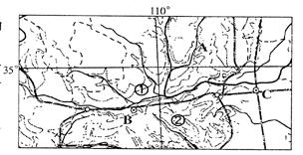
（1）①河和②河的分水岭是秦岭，它们的水文先生有哪些主要差异？（6分）
答：①河水流量较小，汛期较短，含沙量较大，冬季结冰；
②河水流量较大，汛期较长，含沙量较小，冬季不结冰。（4分）
（2）分析A河谷地的形成原因（4分）
答：内力作用：地壳断裂下陷（2分）；外力作用：流水侵蚀。（2分）
（3）B城是我国著名古都，试分析其历史上建都的有利地理条件。（6分）
答：位于渭河（关中）平原，地势平坦、土地肥沃；温暖湿润，靠近河流，水源充足；农业开发历史悠久，粮食物产供应充足，背山靠水，利于抵御入侵和开拓疆土。（答对3点给6分）
（4）C城的冷冻食品产业在全国影响很大，试分析其发展该产业的有利因素。（4分）
答：地处华北平原，农业发达，食品原料丰富；（2分）地处中原，是东西和南北铁路干线的枢纽，交通十分便利；为河南省会城市（2分）

